《菩萨性阎王》

标签：第二空性 日期：2015-01-31 作者：依果

依果(605002560) 20:55:52   
赞，  
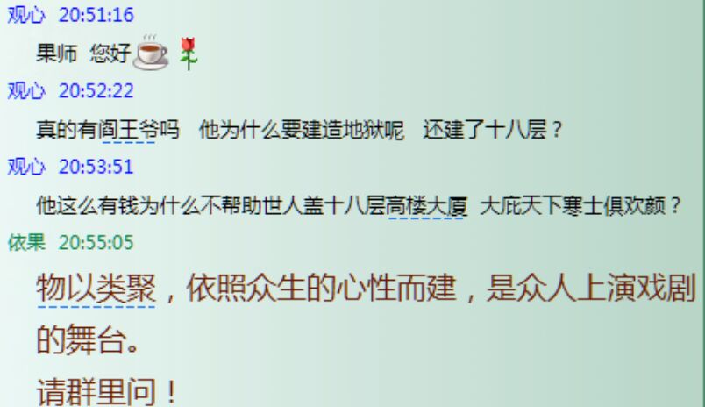

依果(605002560) 20:56:51   
赞，地狱众生才是地狱的真正主人，阎王是搞服务的。

依果(605002560) 20:58:30   
赞，  
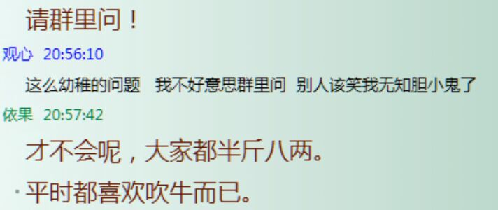

依果(605002560) 20:58:43   
赞，放松！  
C:\Users\www\AppData\Local\Temp\X1`E@`R9LLX~6VHSWO`NXY0.gif

依果(605002560) 21:02:31   
赞，你请阎王审判你，阎王有求必应，是菩萨体性。

依果(605002560) 21:03:16   
赞，陪你玩地狱游戏，容易嘛？

观心(626975952) 21:03:33   
赞  没人傻到请人审判自己

依果(605002560) 21:03:41   
外加管理，厚累

依果(605002560) 21:04:22   
赞，你的本性乞请的，你当然不知了。

观心(626975952) 21:05:17   
赞  是我审判世界到底爱不爱我  才有后来的一切审判的  
  
观心(626975952) 21:05:51   
赞  很多时候感觉世界遗弃我  
  
依果(605002560) 21:06:17   
赞，本性极乐无染，你非要搭建舞台玩对峙戏剧，地狱就此被你等搭建起来了，总得有人管理吧，阎王角色应运而生了。

观心(626975952) 21:06:18   
赞  那些标准   谁在生活中当真放下了  
观心(626975952) 21:07:59   
赞  我要自己当阎王  不要另请人了   自己的世界自己做主  
观心(626975952) 21:08:11   
赞  凭什么让别人审判

依果(605002560) 21:08:25   
赞，阎王明法理，熟知戏剧规则，觉悟者，才能胜任明王角色

观心(626975952) 21:11:41   
赞  那为什么阎王一点仁慈心都没有  恐怕根本就不是觉者 让那麽多人受苦  真的有那些可怕的刑罚吗  

依果(605002560) 21:12:18   
赞，打江山，你玩不过开国皇帝；泡男人，你玩不过职业妓女；工作，你玩不过职业经理人，地狱游戏，你玩不过阎王，建佛土，你玩不过觉者。  
赞美！你将如何？  
  
依果(605002560) 21:13:00   
赞，本性空明。  
  
观心(626975952) 21:13:24   
赞美  为什么阎王不友好点播  而要刑罚人类  
  
依果(605002560) 21:14:15   
赞，此文，连读10遍。  
答案自现。

依果(605002560) 21:19:38   
赞，法藏如温暖的旭阳，溶化亿年冰封。

依果(605002560) 21:21:24   
赞美！当你了知法理之时，你还会依旧的恐惧吗？

依果(605002560) 21:31:57   
赞，  
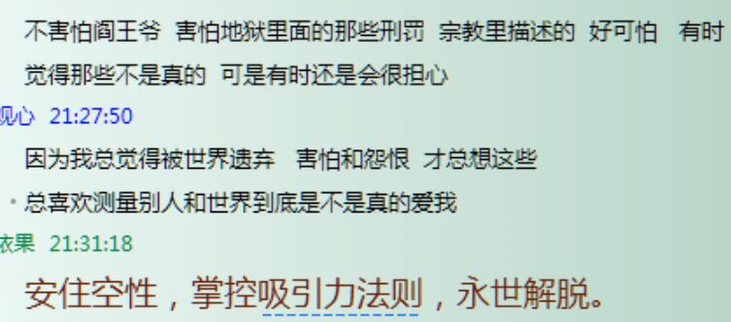  
  
依果(605002560) 21:34:22   
赞，  
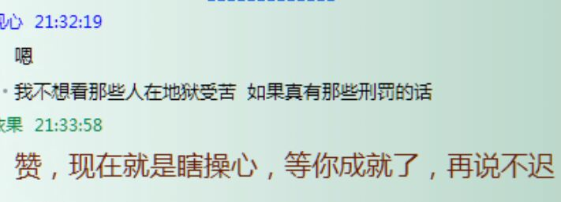

依果(605002560) 21:35:25   
赞美！  
自我成就，自我解脱，地狱瞬间化作净土。

依果(605002560) 21:36:18   
赞美,魔幻地不复存在！  
  
依果(605002560) 21:37:22   
赞，无生无死，了脱轮回，哪来地狱天堂？  
  
依果(605002560) 21:38:35   
赞美！  
唯有净土，恒常永住。

依果(605002560) 21:39:33   
赞美!  
彼岸常在，无常崩溃。  
  
依果(605002560) 21:42:01   
赞美！  
黑白无常，摇身神变空明相，神性遍照大千界。  
哈哈哈。